KLUBOVÉ OBLEČENÍ A.C.TEPO KLADNO 2023
DRES – MUŽI
Materiál: tílko 100% Polyester
elasťáky jsou ušity z lehkého, elastického materiálu
Velikosti: XS – XXXL
MĚNÍME DODAVETELE KLUBOVÉHO OBLEČENÍ – VŠECHNY VELIKOSTI OBLEČENÍ NEMUSEJÍ BÝT K DISPOZICI

Cena kompletu: 1080,-
(možnost zakoupení samostatného tílka: cena 550,- nebo elasťáků: cena 530,-)

VEŠKERÉ OBLEČENÍ JE MOŽNO VYZKOUŠET A OBJEDNAT V ODDÍLOVÉ KANCELÁŘI A.C.TEPO KLADNO
NEBO NA E-MAILU: atletika.kladno@seznam.cz

PÁNSKÉ TRIČKO model EXTRALIGA
Materiál: 100% Polyester
Velikosti: XXS – XXL
Cena: 660,-
MĚNÍME DODAVETELE KLUBOVÉHO OBLEČENÍ – VŠECHNY VELIKOSTI OBLEČENÍ NEMUSEJÍ BÝT K DISPOZICI
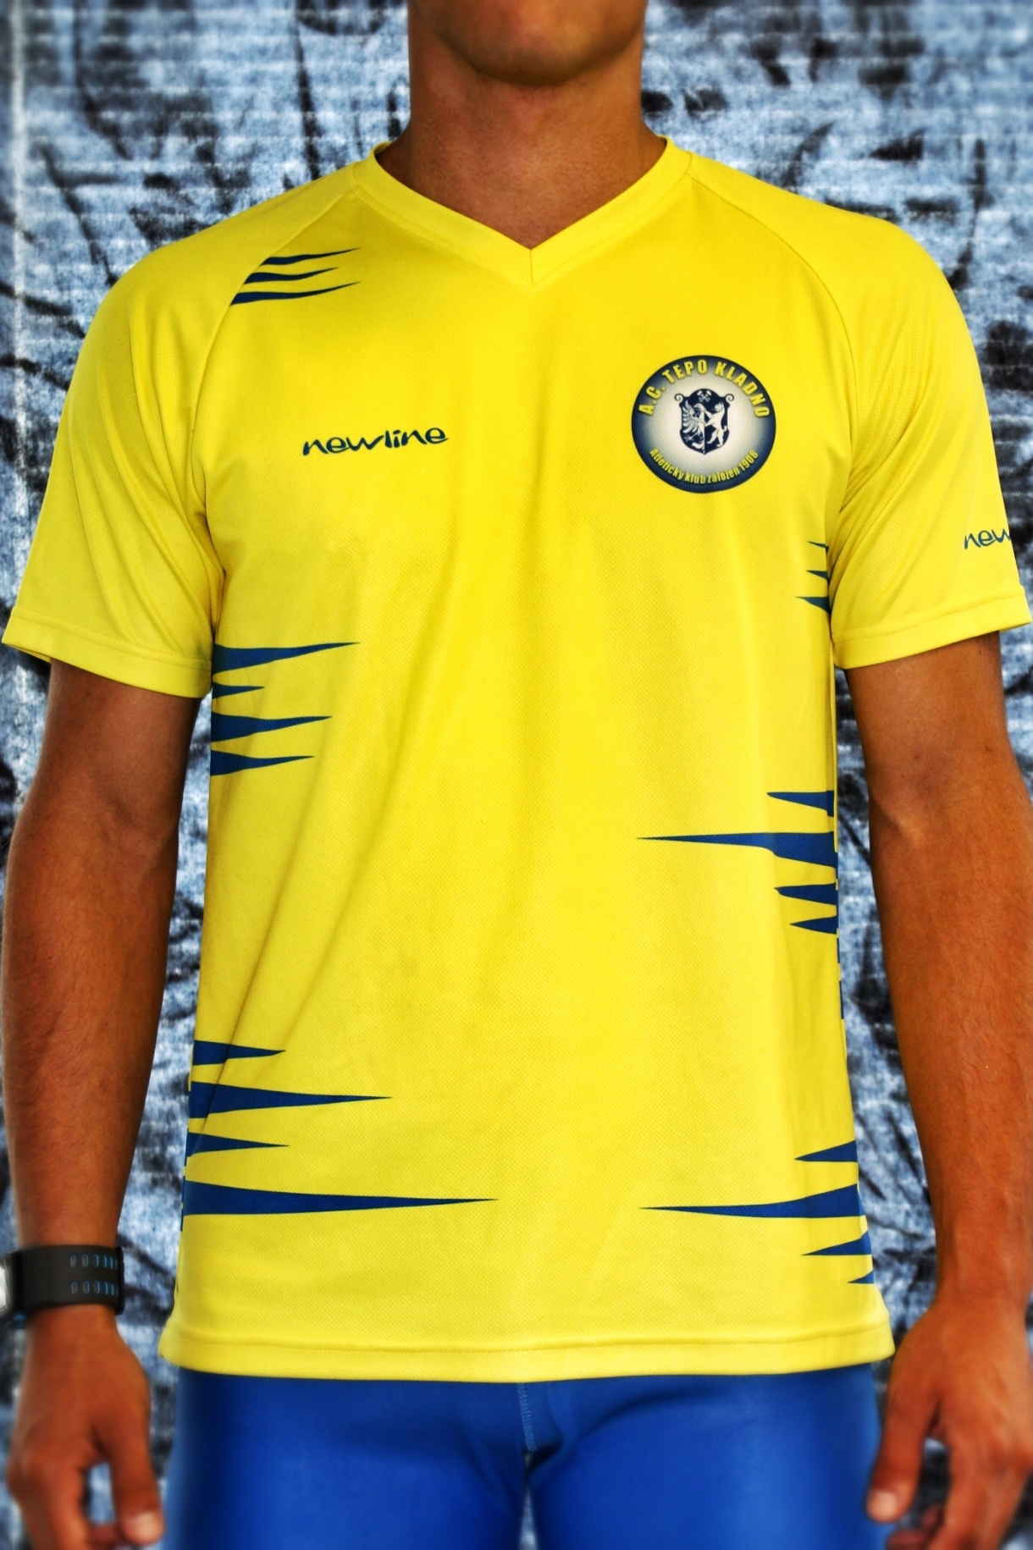

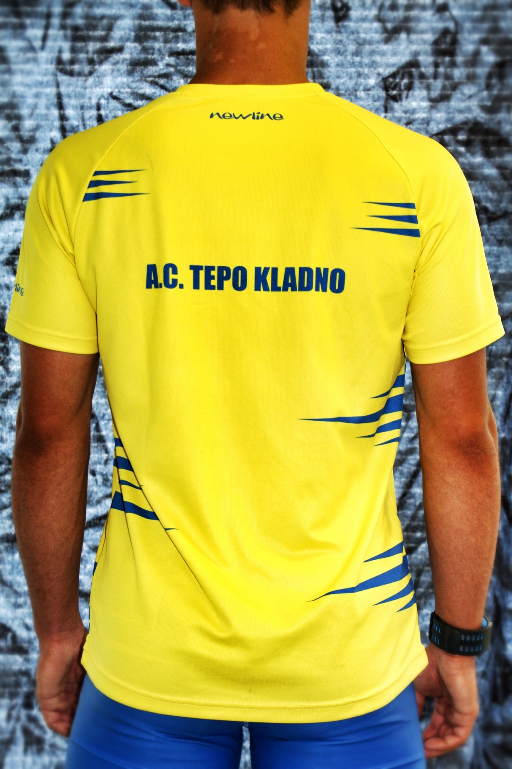

VEŠKERÉ OBLEČENÍ JE MOŽNO VYZKOUŠET A OBJEDNAT V ODDÍLOVÉ KANCELÁŘI A.C.TEPO KLADNO
NEBO NA E-MAILU: atletika.kladno@seznam.cz

PÁNSKÁ BĚŽECKÁ MIKINA
Sportovní oteplená mikina
Podšívka mikiny je tvořena jemným hřejícím chloupkem a to v celé oblasti těla, rukávů i kapuce
Velikosti: XS – XXL
Cena: 1 120,-
MĚNÍME DODAVETELE KLUBOVÉHO OBLEČENÍ – VŠECHNY VELIKOSTI OBLEČENÍ NEMUSEJÍ BÝT K DISPOZICI
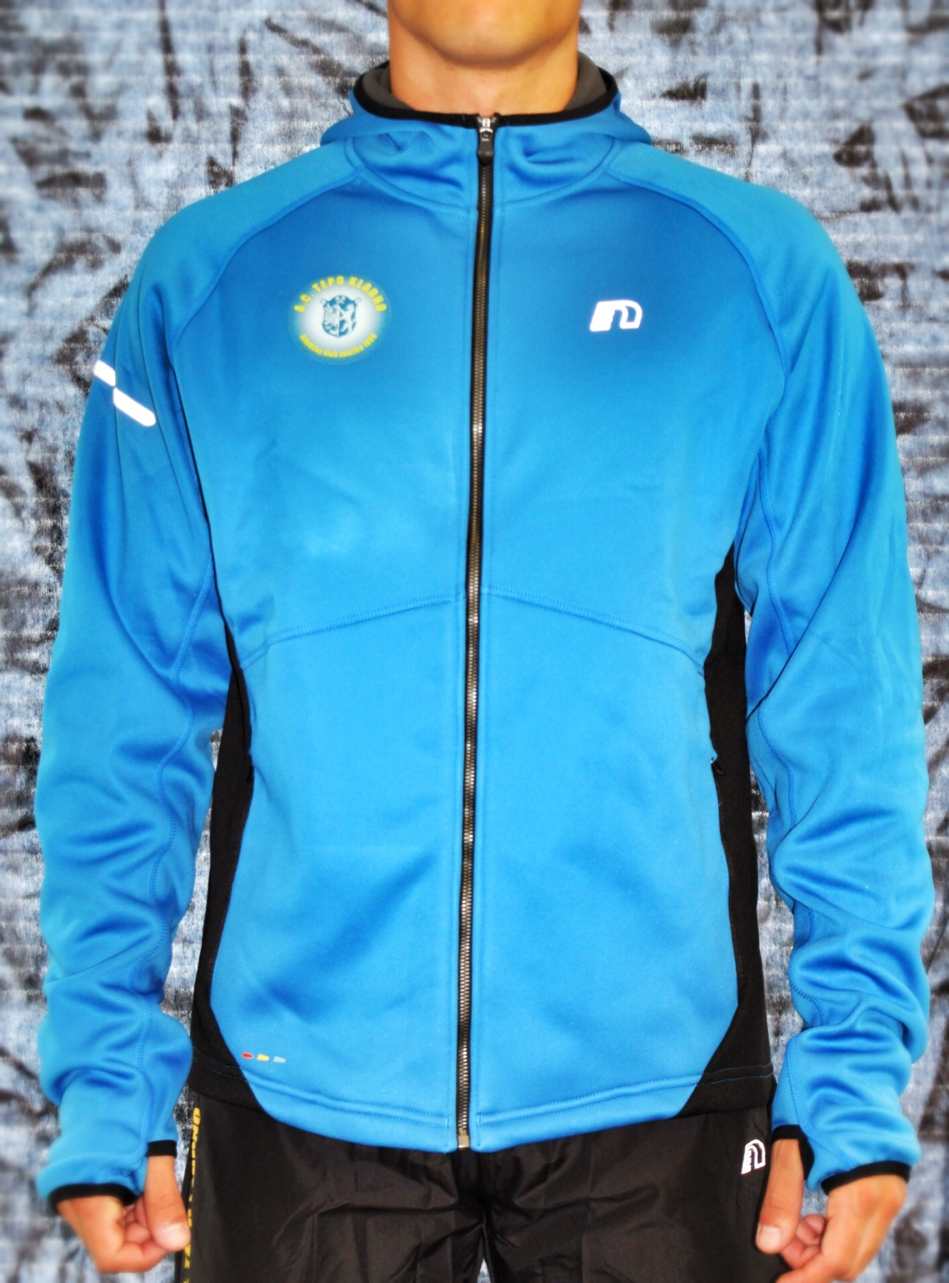

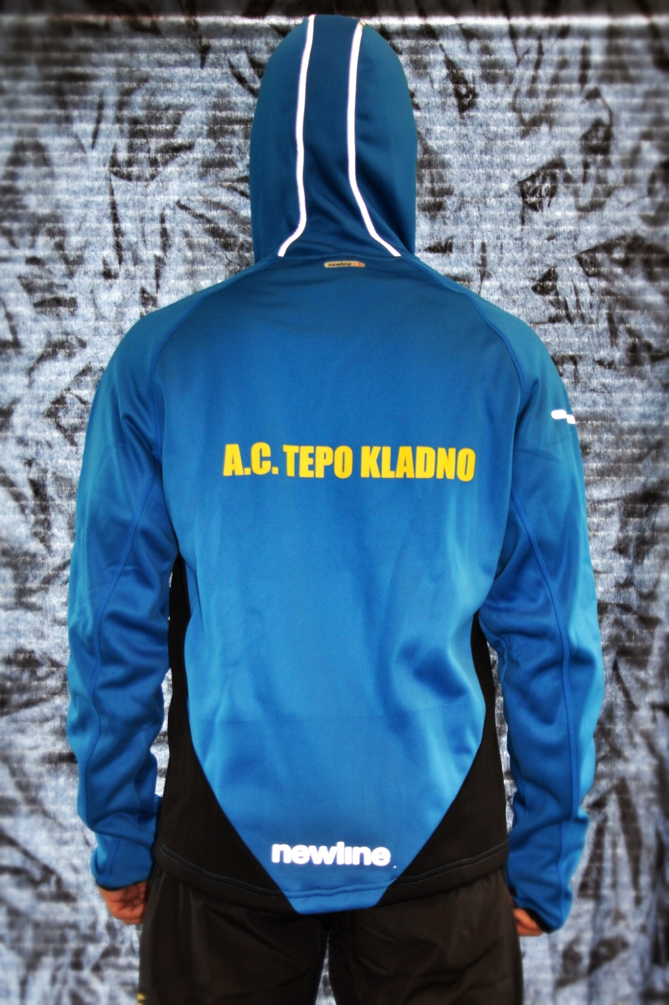

VEŠKERÉ OBLEČENÍ JE MOŽNO VYZKOUŠET A OBJEDNAT V ODDÍLOVÉ KANCELÁŘI A.C.TEPO KLADNO
NEBO NA E-MAILU: atletika.kladno@seznam.cz

PÁNSKÁ LEHKÁ BĚŽECKÁ BUNDA/BĚŽECKÉ KALHOTY
Sportovní, šusťáková funkční bunda
Bunda je ušita z lehkého, větru odolného šusťákového materiálu
Kalhoty jsou ušity z lehké, velmi příjemné šusťákoviny
Velikosti: XS – XXL
Cena: Bunda 1 050,- Kalhoty 900,-
MĚNÍME DODAVETELE KLUBOVÉHO OBLEČENÍ – VŠECHNY VELIKOSTI OBLEČENÍ NEMUSEJÍ BÝT K DISPOZICI

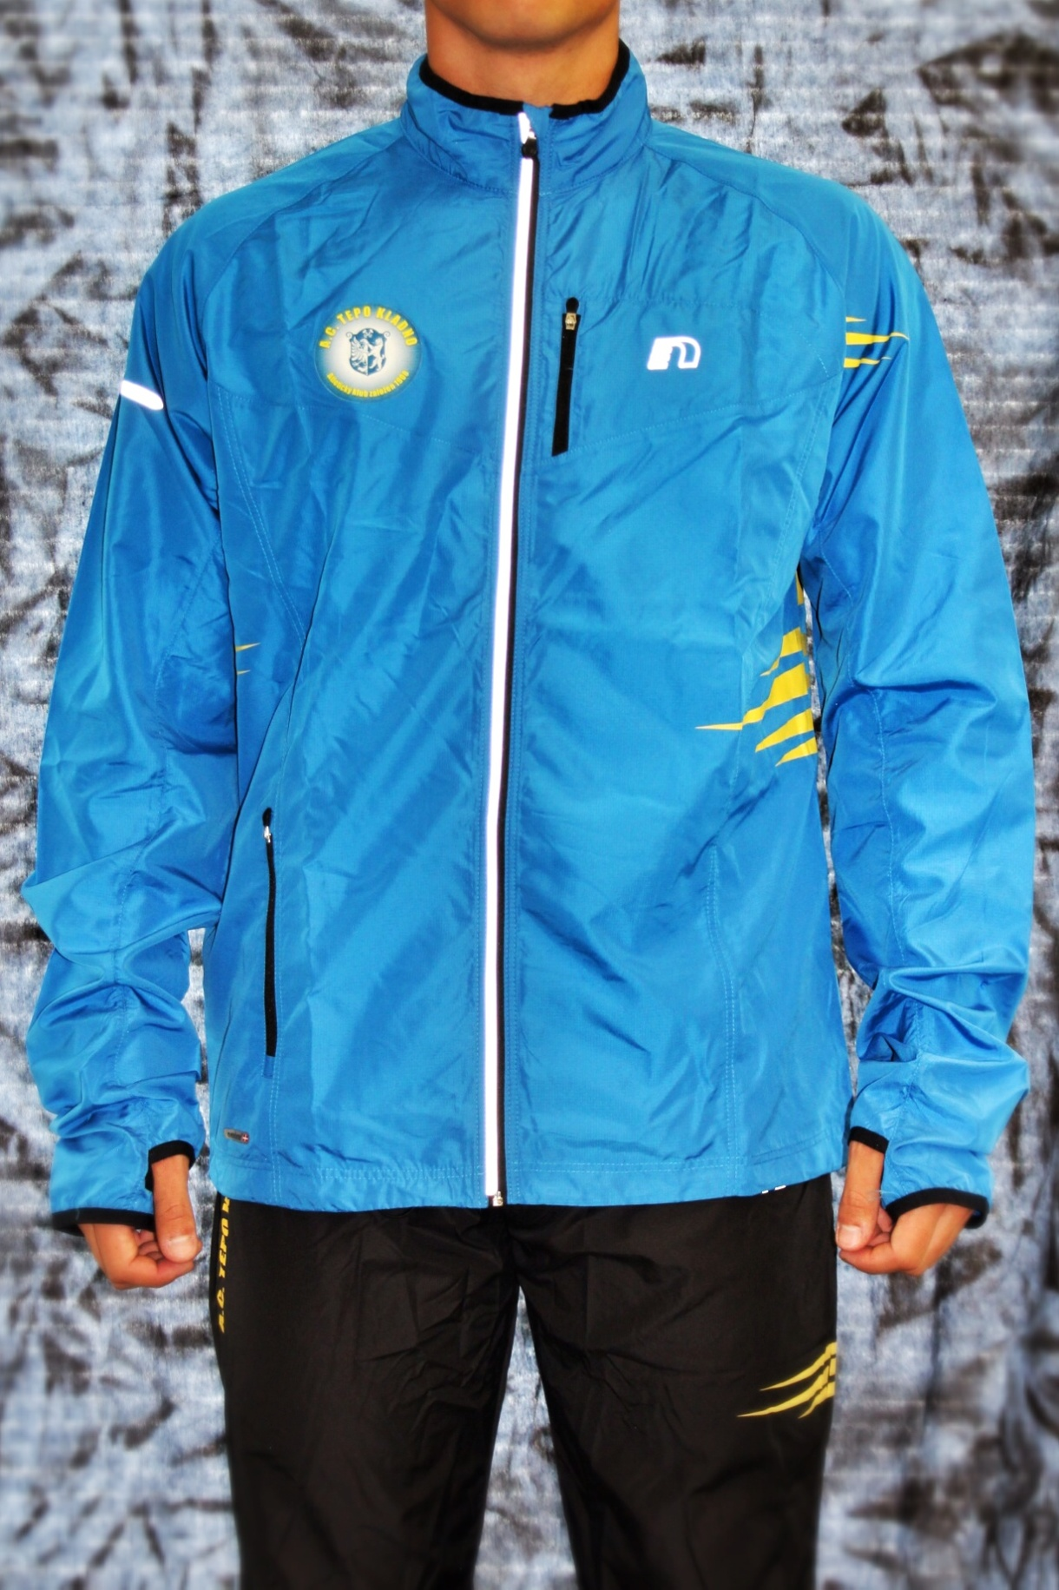

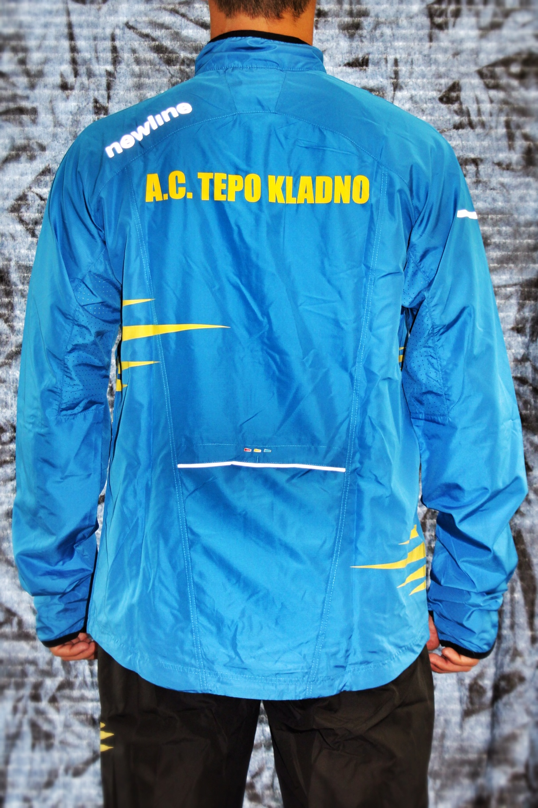

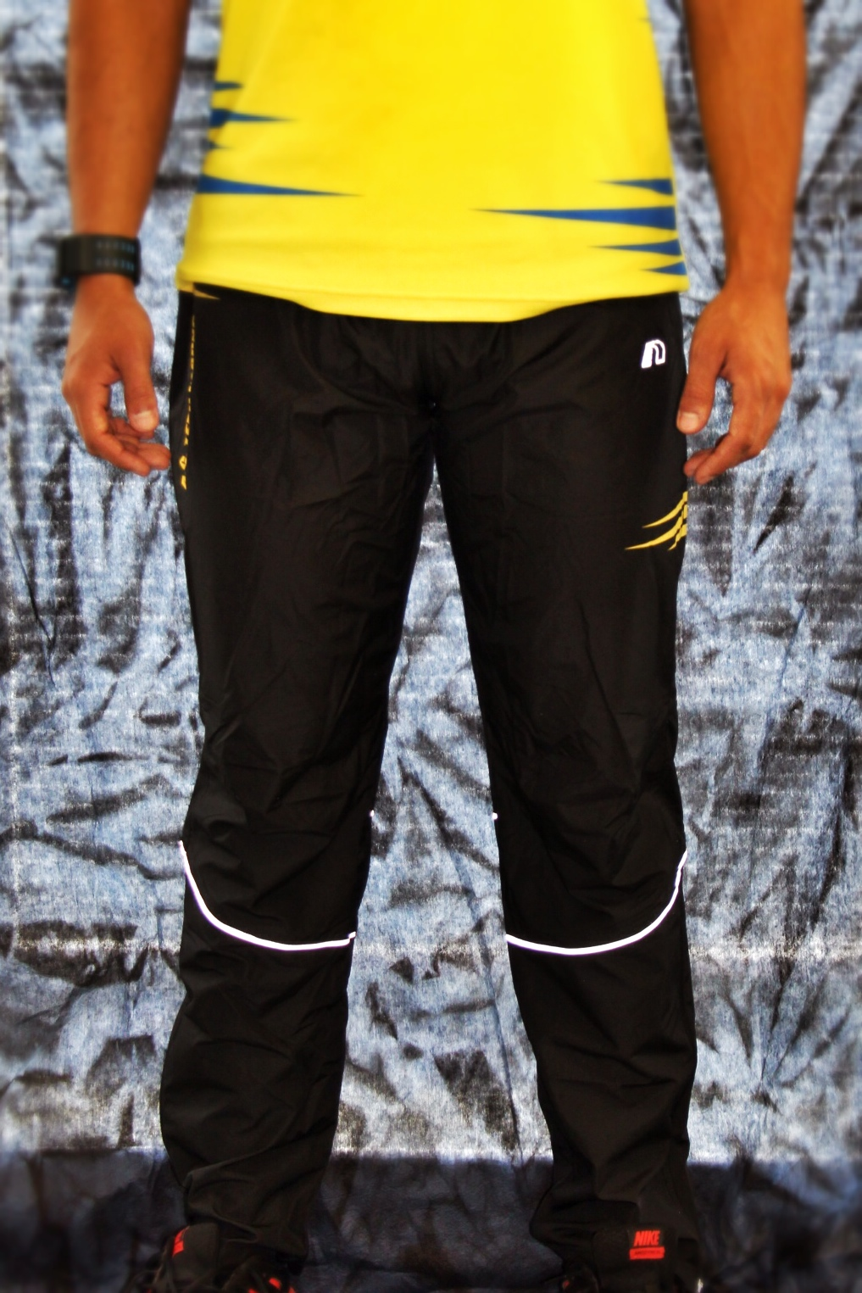

VEŠKERÉ OBLEČENÍ JE MOŽNO VYZKOUŠET A OBJEDNAT V ODDÍLOVÉ KANCELÁŘI A.C.TEPO KLADNO
NEBO NA E-MAILU: atletika.kladno@seznam.cz

PÁNSKÉ DLOUHÉ ELASŤÁKY
Kalhoty jsou ušity z lehkého, elastického materiálu
Kalhoty velmi rychle schnou a výborně odvádí pot z pokožky
Velikosti: XS – XXL
Cena: 820,-
MĚNÍME DODAVETELE KLUBOVÉHO OBLEČENÍ – VŠECHNY VELIKOSTI OBLEČENÍ NEMUSEJÍ BÝT K DISPOZICI

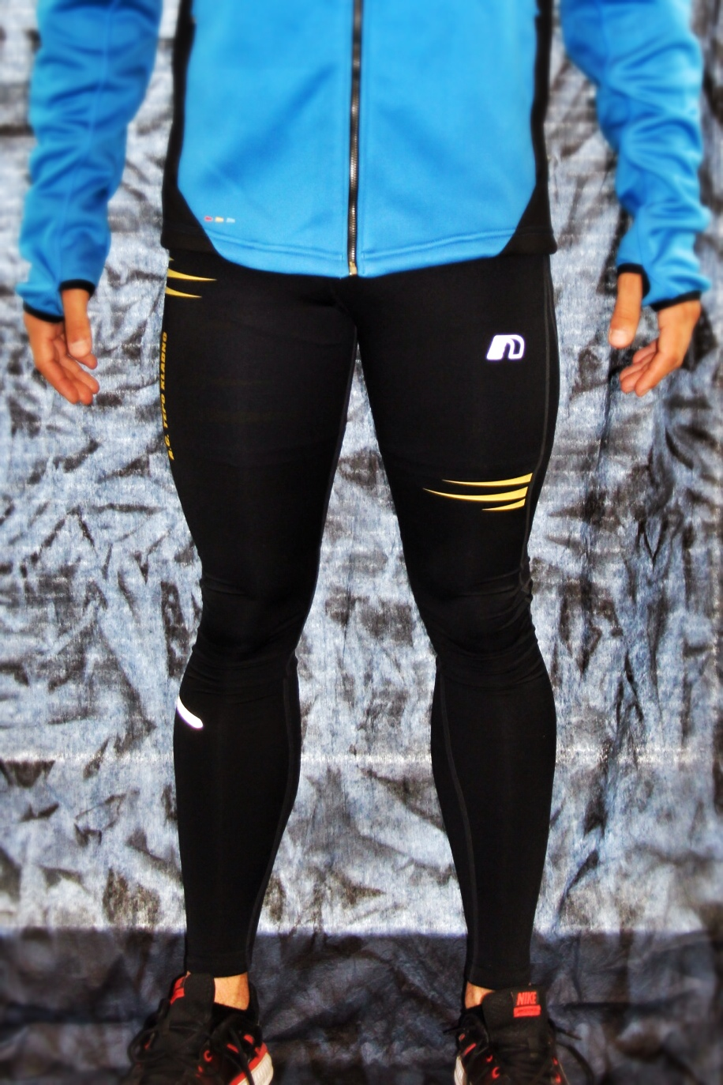

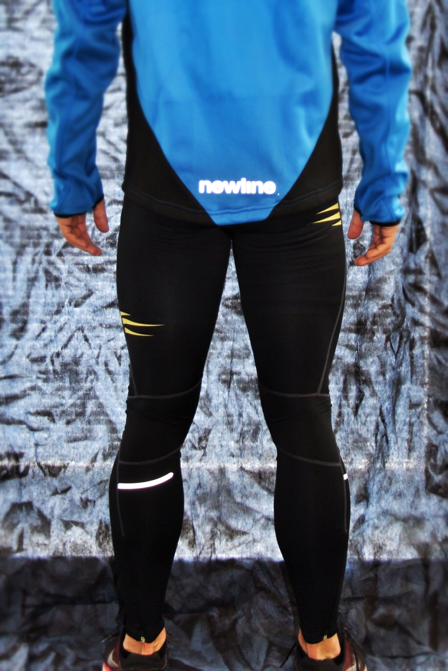

VEŠKERÉ OBLEČENÍ JE MOŽNO VYZKOUŠET A OBJEDNAT V ODDÍLOVÉ KANCELÁŘI A.C.TEPO KLADNO
NEBO NA E-MAILU: atletika.kladno@seznam.cz

